
Москва, 21 апреля 2017 г.
Дорогие друзья!

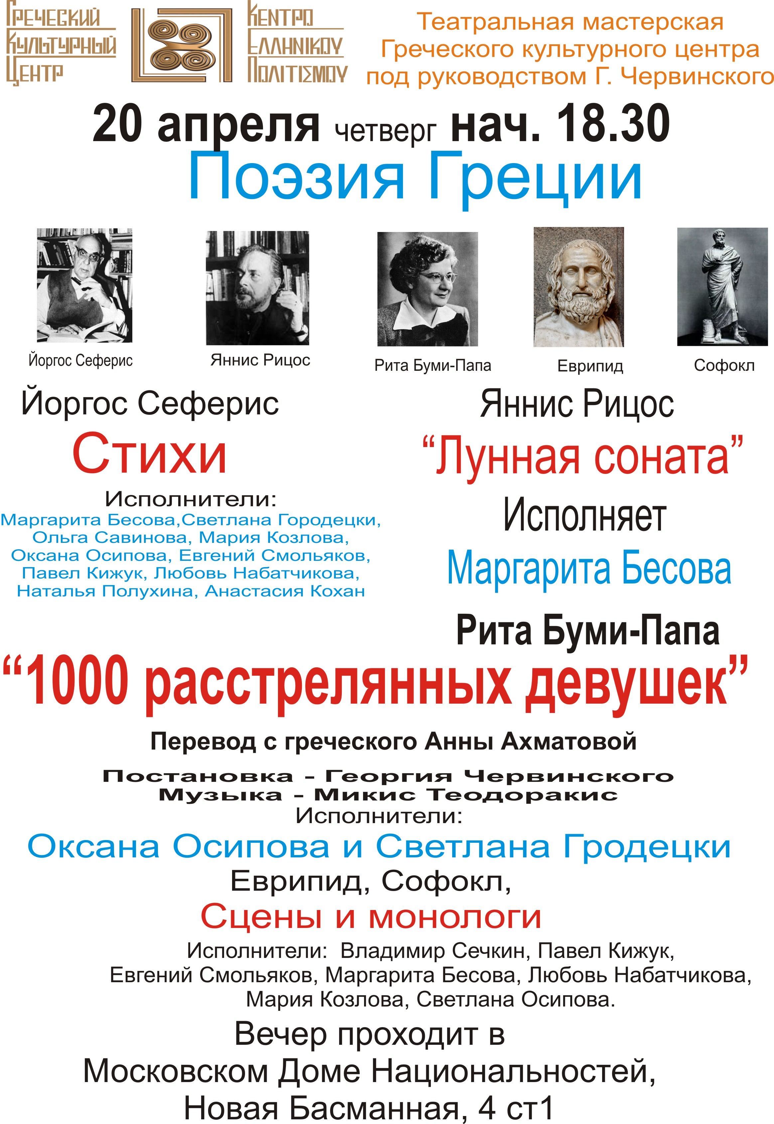
Красиво, правдиво, проникновенно, чувственно прошел 20 апреля 2017г. в Московском Доме Национальностей вечер Поэзии Греции в исполнении Театральной Мастерской Греческого Культурного Центра (Г.К.Ц.) под руководством Георгия Червинского.

Наша Театральная Мастерская под руководством Георгия Владимировича Червинского занимается 2,5 года и мы не можем не констатировать тот факт, что ее результаты сильно радуют нас.
Участники театрального коллектива показывают высокую заинтересованность в постижении посылов и глубины греческой поэзии от античности и по современность, проявляют высокую художественную чувственность при исполнении произведений, которые они исполняют и на языке оригинала, т.е. на греческом (за что им огромная честь и похвала), и на русском языке.

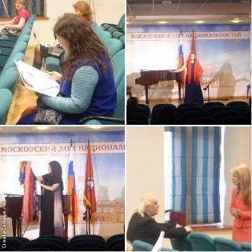
Искусно, мастерски, профессионально подобраны Георгием Владимировичем высоко драматичные произведения несут вечно актуальные, вневременные посылы добра, достоинства, правды, последовательности, твердости духа, любви…Его труд как никогда раньше важен, актуален, продиктован сегодняшней действительностью глобалистского мира, когда сохранение культуры, традиций, идентичности является приоритетом вызовам нигилизма, стирания исторической памяти, потери идентичности.

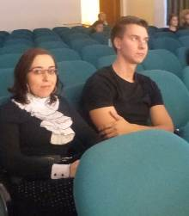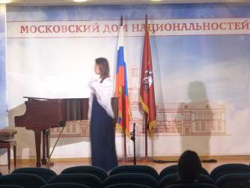
Программа вечера состояла из следующих авторов и их произведений:

- Йоргос Сеферис - Поэзия.

Исполнители: Маргарита Бесова, Светлана Городецки, Ольга Савинова, Мария Козлова, Оксана Осипова, Евгений Смольяков, Павел Кижук, Любовь Набатчикова, Наталья Полухина, Анастасия Кохан.

- Яннис Рицос - «Лунная соната».

Исполняет: Маргарита Бесова.

- Рита Буми-Папа - «1000 расстрелянных девушек».

Исполняют: Оксана Осипова и Светлана Городецки.

- Еврипид, Софокл - Сцены и монологи.

Исполнители: Владимир Сечкин, Павел Кижук, Евгений Смольяков, Маргарита Бесова, Любовь Набатчикова, Мария Козлова, Светлана Осипова.

От всей души поздравляем Георгия Владимировича Червинского и всех участников Театральной Мастерской, его подопечников. Они живые носители и распространители величайшего литературного наследия Эллады на русской земле.

Низкий Вам поклон, коллеги!

Прилагаются материалы и фотографии с мероприятия.
Искренне Ваша

Теодора Янници,
директор Греческого Культурного Центра
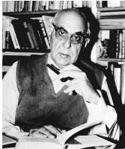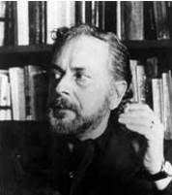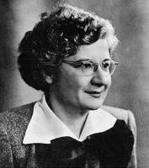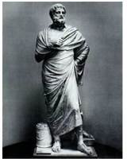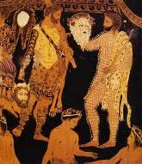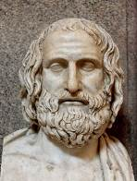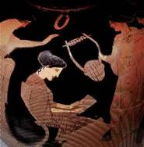

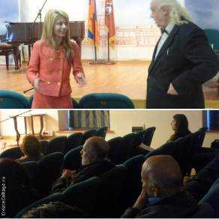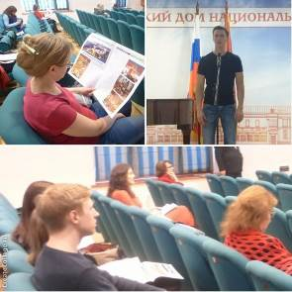

Μόσχα, 21 Απριλίου 2017
Αγαπητοί φίλοι!
Σε μία ιδιαίτερη ατμόσφαιρας καλλιτεχνικής αισθητικής, εσωτερικής αγωνίας, ειλικρίνειας και αλήθειας πραγματοποιήθηκε την Πέμπτη 20 Απριλίου 2017 στον Οίκο Εθνοτήτων της Μόσχας η βραδυά «Ελληνικής Ποίησης» από το Θεατρικό Εργαστήρι του Κέντρου Ελληνικού Πολιτισμού (ΚΕΠ) με καλλιτεχνικό διευθυντή το σκηνοθέτη Γκεόργκιι Τσερβίνσκι.
Το Θεατρικό Εργαστήρι του Κέντρου Ελληνικού Πολιτισμού (ΚΕΠ) υπό την εποπτεία-καλλιτεχνική διεύθυνση του σκηνοθέτη Γκεόργκιι Τσερβίνσκι λειτουργεί τα τελευταία 2,5 χρόνια και δεν δυνάμεθα να μην εκφράσουμε την ικανοποίηση και χαρά μας από τα αποτελέσματα της δουλειάς, παρατηρητές της οποίας θέλουμε.
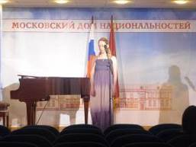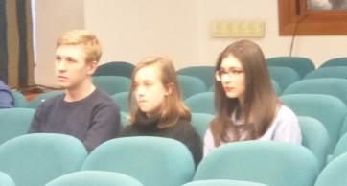
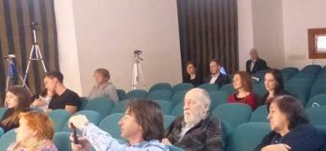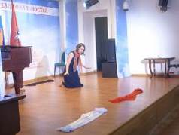
Τα μέλη του Θεατρικού Εργαστηρίου μας εκδηλώνουν ζωντανό, ουσιαστικό ενδιαφέρον γιa τη μύηση στην ελληνική ποίηση και λογοτεχνία (από την αρχαιότητα έως τις μέρες μας), στα αθάνατα και πάντα επίκαιρα μηνύματά της, τa οποία μεταφέρουν στο κοινό σε υψηλό καλλιτεχνικό επίπεδο, με συναίσθημα, αγωνία, εσωτερική ανίχνευση, σε μετάφραστη στη ρωσική αλλά και στη γλώσσα του πρωτοτύπου, στην ελληνική, πράγμα που τους τιμά ιδιαίτερα
Με τέχνη, μαεστρία, μεθοδικότητα, επαγγελματισμό, ο Γκεόργκι Τσερβίσνκι επιλέγει έργα, που δίκαια συγκαταλέγονται στους θησαυρούς της παγκόσμιας λογοτεχνικής κληρονομιάς – φορείς αιώνιων και διαχρονικών αξιών αρετής, συνέπειας, αξιοπρέπειας, αλήθειας, πίστης σε αξίες και ιδέες, αγάπης... Το έργο-λειτούργημά του, στις σημερινές συνθήκες της παγκοσμιοποίησης, της ισοπέδωσης, του μηδενισμού, της διαστρεύλωσης της ιστορικής πραγματικότητας, της απώλειας της ταυτότητας, είναι όσο ποτέ άλλοτε επίκαιρο και επιβεβλημένο από την αδήριτη ανάγκη διατήρησης του πολιτισμού, της παράδοσης, των αξιών, της ιστορικής μνήμης, της συνείδησης.
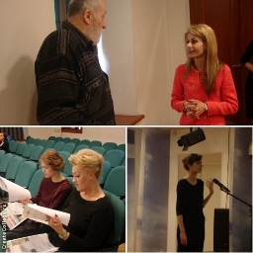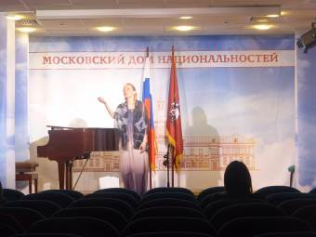
Το πρόγραμμα της βραδυάς περιλάμβανε:

- Γιώργος Σεφέρης - Ποίηση
Από τα μέλη του Θεατρικού μας Εργαστηρίου: Μαργαρίτα Μπέσοβα, Σβετλάνα Γκορεντίτσκι, Όλγα Σάβινοβα, Μαρία Κοζλόβα, Οξάνα Όσιποβα, Γιεβγκένιι Σμολιακόβ, Πάβελ Κιζούκ, Λιουμπόβ Ναμπάτσικοβα, Νατάλια Πολούχινα, Αναστασία Κόχαν.

- Γιάννης Ρίτσος - «Σονάτα του σεληνόφωτος».
Εκτέλεση: Μαργαρίτα Μπέσοβα.

- Ρίτα Μπούμη-Παππά - «1000 σκοτωμένα κοίτσια».
Εκτέλεση: Οξάνα Όσιποβα, Σβετλάνα Γκορεντίτσκι.

- Ευριπίδης, Σοφοκλής – αποσπάσματα από μονολόγους.
Εκτέλεση: Βλαντίμιρ Σέτσκιν, Πάβελ Κιζούκ, Γιεβγκένιι Σμολιακόβ, Μαργαρίτα Μπέσοβα, Λιουμπόβ Ναμπάτσικοβα, Μαρία Κοζλόβα, Οξάνα Όσιποβα.

Από καρδιάς συγχαίρουμε τον Γκεόργκι Τσερβίνσκι και της ομάδα του, όλα τα μέλη του Θεατρικού μας Εργαστηρίου. Εσείς αποτελείτε τους πραγματικούς φορείς που μεταλαμπαδεύετε στη ρωσική γη την απύθμενου πλούτου λογοτεχνική κληρονομιά του ελληνικού κόσμου.

Αγαπητοί συνάδελφοι, υποκλινόμεθα!

Επισυνάπτονται φωτογραφίες και υλικό από την ποιητικό-θεατρική βραδυά.
Με εκτίμηση

Δώρα Γιαννίτση,
διευθύντρια Κέντρου Ελληνικού Πολιτισμού – Κ.Ε.Π.

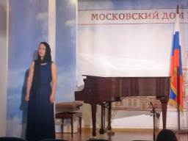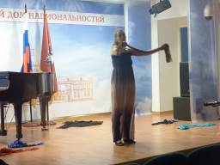

Георгий Владимирович Червинский

Художественный руководитель
Московского театра «Студия-69» и Театральной Мастерской
Греческого Культурного Центра – ГКЦ

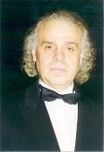

Родился в Ленинграде в 1945 г. Окончил режиссерское отделение ЛГИК им. Н.К. Крупской в 1974 г. Закончил Высшие режиссерские курсы (Руководитель Кацман А.И.). Недоучился на режиссерском факультете ЛГИТМИК (Класс профессора Музиля А.А.). Работал актером в театрах: Ашхабада, Златоуста, Чебоксар, Балашова, Ярославля. С 1987 года художественный руководитель московского театра "Студии-69".

Роли, сыгранные в Московском театре "Студия-69":
1. Фауст, Мефистофель - Пушкин "Сцена из Фауста"
2. Наполеон - Пушкин "Наполеон"
3. Монах - Лермонтов "Мцыри"
4. Дон Перлимплин - Ф.Г.Лорка "Любовь дона Перлимплина"
5. Агамемнон - Яннис Рицос "Агамемнон"
Поставленные спектакли в Московском театре "Студия-69":
1. Пушкин "Я жить хочу чтоб мыслить и страдать" и "Наполеон"
2. Лермонтов "Мцыри"
3. Маяковский "Облако в штанах"
4. Мандельштам "Раковина", "У звезды учись тому, что значит свет", «Неизвестный солдат»
5. Ахматова "У самого моря"
6. Цветаева "Бессонница", «Психея»
7. Новелла Матвеева "Солнечный Зайчик"
8. Ф.Г.Лорка "Любовь дона Перлимплина"
9. Гоголь - Володин "Агафья Тихоновна"
10. Софокл "Деянира"
11. Горький "Старуха Изергиль"
12. Вольфганг Борхерт «Одуванчик»
13. А. Блок «Скифы», «Двенадцать»

Γκεόργκι Τσερβίνσκι

Καλλιτεχνικός Διευθυντής του θεατρικού εργαστηρίου «Στούντιο - 69» και
του θεατρικού Εργαστηρίου του Κέντρου Ελληνικού Πολιτισμού – Κ.Ε.Π.

Γεννήθηκε στο Λένινγκραντ το 1945.

Το 1974 αποφοίτησε από τη Σχολή Σκηνοθεσίας του Κρατικού Ινστιτούτου Κινηματογράφου του Λένινγκραντ.
Εργάστηκε ως ηθοποιός σε θέατρα διαφόρων πόλεων, όπως Ασχαμπάντ, Ζλατοούστ, Τσεμποξάρ, Μπαλασόβα, Γιαροσλάβλ.

Από το 1987 είναι Καλλιτεχνικός Διευθυντής του θεάτρου της Μόσχας «Στούντιο-69», όπου υποδύθηκε τους εξής ήρωες: Φάουστ, Μεφιστοφελή, Ναπολέοντα (σε έργα του Ρώσου ποιητή Πούσκιν), μοναχό (Λέρμοντωφ), Δον Περλιμπλίν (Λόρκα), Αγαμέμνων (Γιάννης Ρίτσος).

Στο ίδιο θεατρικό σχήμα έχει ανεβάσει έργα των Πούσκιν, Λέρμοντωφ, Μαγιακόφσκι, Μαντελστάμ, Αχμάτοβα, Τσβετάγιεβα, Ματβέγιεφ, Λόρκα, Γκόγκολ, Σοφοκλή, Γκόρκι, Μπόρχερτ, Μπλοκ.

